Приложение 7

**Примеры успешного решения вопросов**

|  |  |
| --- | --- |
| **ДО** | **ПОСЛЕ** |
| 1. Администрация Пряжинского национального муниципального района поселок Матросы, ул. Лесная | |
|  |  |

1. Администрация Пудожского муниципального района  
   посёлок Онежский, Речная улица, 4

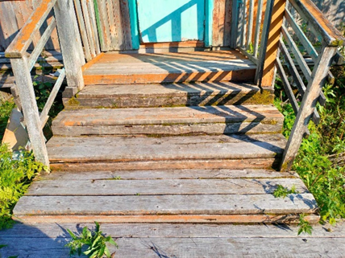 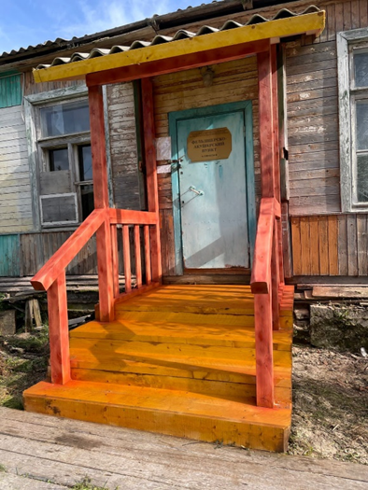

1. Администрация Муезерского муниципального района

посёлок Пенинга, улица Ленина, 13

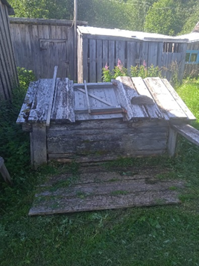 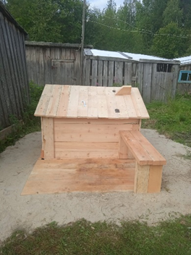

1. Администрация Пудожского муниципального района  
   посёлок Онежский, Речная улица

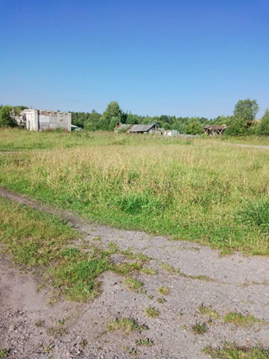 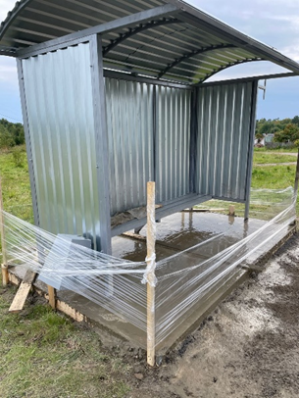

1. Администрация Олонецкого национального муниципального района  
   река Мегрега

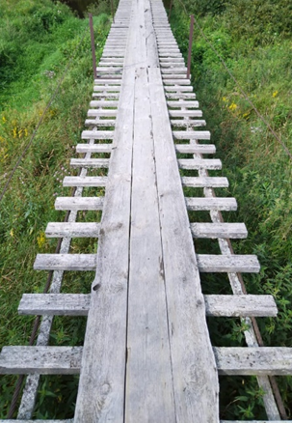 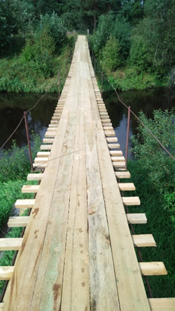

1. Администрация Медвежьегорского муниципального района  
   село Великая Губа, Комсомольская улица

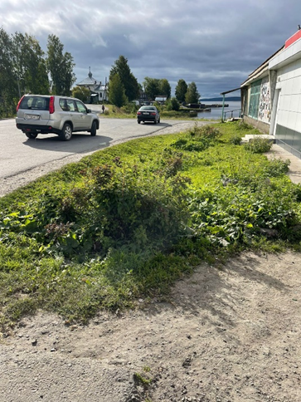 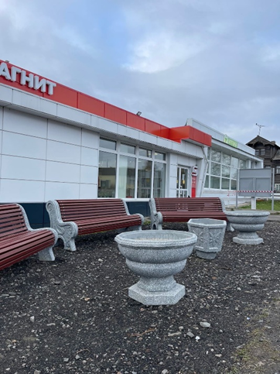

1. Администрация Пряжинского национального муниципального района  
   село Ведлозеро, ул. Ведлозерская

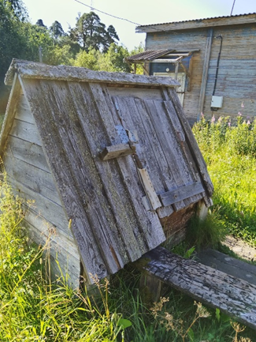 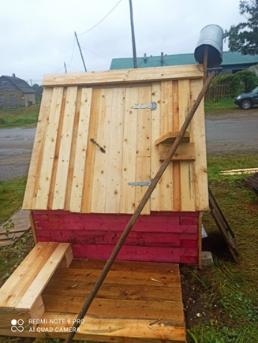

1. Администрация Медвежьегорского муниципального район  
   посёлок Огорелыши, Молодёжная улица, 1

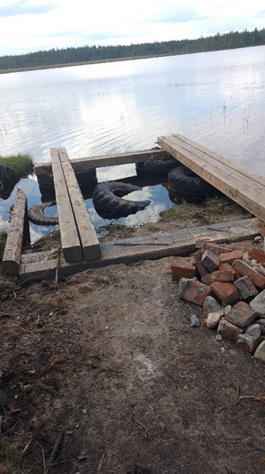 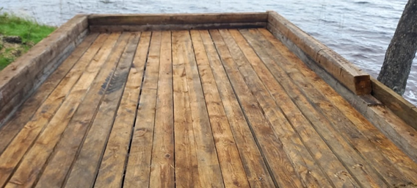

1. Администрация Муезерского муниципального района  
   село Реболы

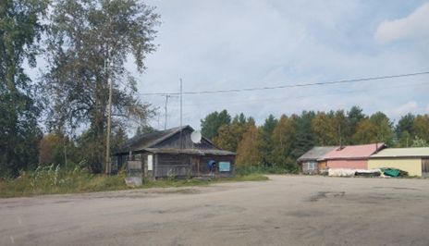 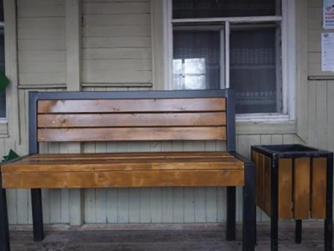

1. Администрация Беломорского муниципального округа  
   поселок Пушной, ул. Лехтинская

